**TERMO DE REFERÊNCIA**

1. **INTRODUÇÃO**
   1. Este documento estabelece as normas específicas para o credenciamento de postos de abastecimento parcelado de combustível, para a frota dos veículos utilizados nos órgãos do Município de Maceió, através de dispositivo eletrônico contratado pela Administração.
2. **JUSTIFICATIVA**
   1. O fornecimento de combustível, com vistas ao atendimento das necessidades de abastecimento da frota de veículos automotores da Prefeitura Municipal de Maceió é imprescindível para a execução e manutenção das funções da administração e fiscalização.

Busca-se o credenciamento do maior número de postos de abastecimento de combustível que atenda através do sistema de Controle Total de Frotas - CTF.

* 1. O serviço objeto deste Termo de Referência tem como objetivo principal o fornecimento de combustível através de dispositivo de Controle Total de Frotas - CTF.
  2. O quantitativo estimado foi obtido a partir da demanda utilizada no último ano de gestão, sendo este o quantitativo anual máximo estimado de consumo por órgão:

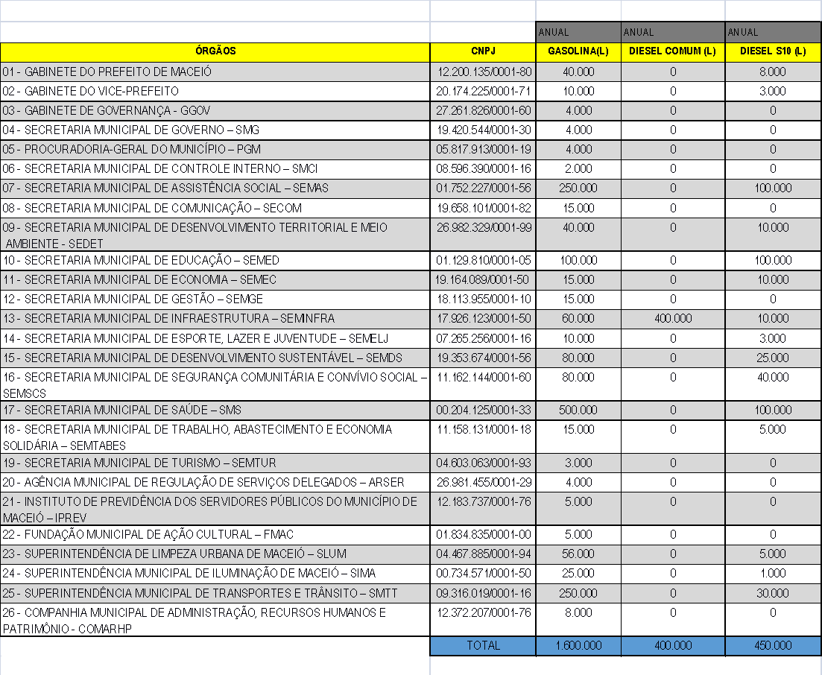

1. **OBJETO**
   1. Credenciamento de postos de abastecimento de combustível para atender toda frota dos veículos utilizados no município de Maceió, através do dispositivo de Controle Total de Frotas - CTF;
   2. Serviço de fornecimento parcelado de combustível tipo gasolina (especificações segundo a Resolução ANP nº 40/2013), Diesel (especificações segundo a Resolução ANP nº 65/2011) e Diesel S10 (especificações segundo a Resolução ANP nº 50/2013);
   3. O posto de abastecimento deve se credenciar junto ao sistema de Controle Total de Frotas a fim de de transmitir, através de parâmetros seguros, os dados diretamente que permitam a identificação.
2. **DA DISPONIBILIZAÇÃO DOS SERVIÇOS**
   1. A empresa credenciada terá um prazo de até 90 (noventa) dias, contados da assinatura do contrato para:
3. Adequação do ponto de abastecimento ao sistema CTF;
4. Apresentar declaração de aptidão para operar utilizando o sistema CTF;
5. Atender por no mínimo 12 (doze) horas diariamente de domingo à domingo.
6. **DA EXECUÇÃO DOS SERVIÇOS**
7. Os serviços serão prestados de acordo com a necessidade, interesse e características definidas e informadas pela Contratante através do sistema, não estando a Contratante obrigada a executá-los totalmente.
8. O abastecimento dos veículos em uso pela Contratante deverá ser viabilizado pela empresa Contratada, através do sistema CTF, respeitando os limites estipulados no sistema;
   1. A cada abastecimento deverá ser emitido recibo, em 02(duas) vias, que deverá ser assinado pelo condutor responsável;
9. A Contratada credenciada deverá permanecer em conformidade com as normas pertinentes a atividade de revenda de combustível e possuir Certificado da Agência Nacional de Petróleo – ANP e demais órgãos fiscalizadores;
   1. O posto de abastecimento deverá estar equipado com os equipamentos necessários a execução do serviço objeto do certame;
10. Serão suspensos os serviços com a Contratante, no caso de desconformidade com as normas pertinentes a atividade de revenda de combustível;
11. Informar a Contratante, com antecedência de 24 (vinte e quatro) horas, qualquer alteração estrutural em sua sede;
12. No caso de impossibilidade temporária de se efetuar a transação em meio eletrônico, prover forma alternativa para garantir a continuidade dos serviços contratados, disponibilizando rotinas contingenciais para que o abastecimento se concretize, em caráter de urgência, do qual deverá conter todas as informações pertinentes ao sistema e necessárias para emissão dos relatórios gerenciais;
13. O posto de abastecimento não possui qualquer vinculação com o quantitativo total de litragem disposto no item 2.2, não existindo percentual mínimo ou máximo de abastecimento, ficando a critério do usuário Contratante a definição do ponto de abastecimento que melhor atender suas necessidades diante dos pontos credenciados.

1. **DA HABILITAÇÃO TÉCNICA**
   1. Atestado ou certidão expedido por pessoa jurídica de direito público ou privado, comprovando que a licitante já realizou serviço compatível com objeto desta licitação. A comprovação deverá ser feita por meio de apresentação de documentos devidamente assinados, carimbados e em papel timbrado da empresa ou órgão que adquiriu os produtos;
   2. Declaração de que tomou conhecimento de todas as condições do instrumento convocatório, constando o horário de funcionamento do ponto de abastecimento, não inferior ao previsto no item 4. c..
2. **DAS OBRIGAÇÕES**

Da Contratada:

1. Assinar o contrato até 05 (cinco) dias úteis contados da convocação para sua formalização pela Contratante;
2. No momento da assinatura o Contratado deverá apresentar relatório contendo Razão Social, endereço completo, telefone, fax, certidão da ANP e declaração de aptidão para atendimento através do sistema CTF;
3. O Contratado deverá iniciar o serviço de acordo com a solicitação da Contratante, na forma prevista no subitem 4.1 deste TR, contados do recebimento da nota de empenho (via e-mail, correios ou fac-símile) ou retirado na sede da Contratante;
4. Manter no mínimo 01 um ponto de abastecimento na cidade de Maceió/AL;
5. Realizar toda a execução dos serviços de acordo com o item 5 deste TR, observando as quantidades e garantindo a qualidade do produto e regularidade do fornecimento;
6. Manter as suas expensas, o sistema informatizado de gerenciamento do serviço (CTF), compatível com o ambiente seguro, via WEB, on – line, interligando os locais de atendimento com a Contratante;
7. Responsabilizar-se por todos os ônus referentes à execução dos serviços, incluindo impostos, empregados e todas as despesas, diretas e indiretas decorrentes do cumprimento das obrigações assumidas, enquanto perdurar a vigência do contrato, sem qualquer ônus à contratante;
8. Providenciar a imediata substituição das deficiências apontadas pela fiscalização na execução dos serviços;
9. Comunicar, por escrito, a ocorrência de qualquer anormalidade de caráter urgente que impossibilite o seu cumprimento, tão logo esta seja verificada, e prestar os esclarecimentos que julgar necessários à Contratante em até 24 (vinte e quatro) horas;
10. Manter, durante toda a execução do Contrato, as mesmas condições da habilitação;
11. Não transferir a terceiros, por qualquer forma nem mesmo parcialmente, as obrigações deste contrato sem prévia e expressa anuência da CONTRATANTE;
12. Responsabilizar-se pelos danos causados diretamente à Contratante ou a terceiros decorrentes de sua culpa ou dolo na execução do contrato, não excluindo ou reduzindo essa responsabilidade a fiscalização ou o acompanhamento pela Contratante;
13. Responder por quaisquer danos pessoais ou materiais causados, quando caracterizada a má fé, o dolo, a negligência, imprudência ou a imperícia profissional, durante a execução dos serviços.

Da Contratante:

1. Convocar o credenciado, dentro do prazo de eficácia de sua proposta para assinatura do contrato;
2. Gerenciar o credenciamento, convocar o(s) apto(s) dentro da vigência para assinatura do contrato, indicando sempre que solicitado, o nome do fornecedor e os valores disponíveis;
3. Alimentar no sistema CTF, as informações necessárias para parametrização dos veículos e condutores a serem abastecidos, inclusive os valores para abastecimento a serem disponibilizados por veículo, tipo de frota, placa, chassi, marca, motorização, combustível, capacidade do tanque, matrícula do gerente responsável pelo veículo, nome e matrícula dos motoristas autorizados;
4. Estabelecer para cada veículo um limite de crédito, o qual não poderá ser ultrapassado sem autorização expressa do gestor do contrato;
5. Designar os gestores para o acompanhamento da execução e da fiscalização da prestação dos serviços, objeto do contrato;
6. Acompanhar e fiscalizar a execução do contrato, aplicar as penalidades regulamentares e contratuais, atestar as notas fiscais e efetuar o pagamento;
7. Designar um servidor para gerir e acompanhar a execução e fiscalizar a prestação dos serviços objeto da contratação.
8. Emitir Nota de Empenho;
9. Solicitar suspensão de abastecimento e/ou bloqueio;
10. Prestar todas as informações necessárias com clareza à Contratada para a execução dos serviços;
11. Publicar os extratos do Contrato, na forma da Lei;
12. Comunicar, imediatamente, à Contratada as irregularidades verificadas na execução dos serviços;
13. Se recusar a receber os serviços contratados, caso estes estejam em desacordo com a proposta, fato que será devidamente caracterizado e comunicado à empresa, sem que a esta caiba direito de indenização.
14. **DOS PREÇOS**
    1. Para efeito de participação no credenciamento os interessados aceitam praticar o preço mensal médio praticado pela ANP para o município de Maceió no mês correspondente ao abastecimento.
    2. O preço mensal médio da ANP para o município de Maceió será praticado durante toda a vigência do Contrato, não se admitindo qualquer alteração;
    3. No preço contratado devem estar computados todos os impostos, taxas, fretes e demais despesas que, direta ou indiretamente tenham relação com o objeto deste contrato, isentando o CONTRATANTE de quaisquer ônus por despesas decorrentes, inclusive quanto aos custos referentes aos dispositivos eletrônicos necessários para efetuar o abastecimento através do CTF.
15. **DA ESTIMATIVA**
    1. O valor global estimado para a execução dos serviços pretendidos neste presente Termo de Referência, com base na tabela da ANP de novembro/dezembro de 2018 é de R$10.526.650,00 (dez milhões quinhentos e vinte e seis mil e seiscentos e cinquenta reais);
    2. O valor estimado servirá tão somente como subsídio ao(s) credenciados na concepção de demanda que pode vir a fornecer, não constituindo qualquer compromisso futuro, pois o fornecimento de combustível será efetuado de acordo com a necessidade deste Órgão e o seu pagamento se dará com base na média de preço publicada pela Agência Nacional de Petróleo no mês da demanda para o município de Maceió;
    3. O quantitativo da frota de veículos da contratante poderá sofrer acréscimo ou diminuição, sem gerar custos adicionais a Contratante.
16. **DOTAÇÃO ORÇAMENTÁRIA**
    1. As despesas decorrentes da contratação do objeto deste termo de Referência correrão à conta dos recursos específicos consignados no orçamento da Contratante, para fazer face a despesa, será emitida Nota de Empenho pelo setor contábil de cada órgão.
17. **DO PAGAMENTO**
    1. O pagamento será realizado mensalmente, em até 30 (trinta) dias após a apresentação da Nota Fiscal/Fatura discriminando o tipo de combustível, a quantidade fornecida, o valor unitário por litro e o valor total, devidamente atestada, requerimento, recibo e certidões necessárias, no setor financeiro da Contratante.
    2. Para efeito de pagamento será considerado o consumo de combustível efetivamente utilizado no período;
       1. Os valores a serem efetivamente pagos para cada tipo de combustível será a média de preço publicada pela Agência Nacional de Petróleo - ANP no sítio www.anp.gov.br, no mês da demanda, para o município de Maceió;
    3. Para fins de conferência dos dados constantes da Nota Fiscal, a Contratante fará acesso ao sistema de controle de frotas, o qual possibilitará a emissão de relatórios que contenham, no mínimo, as seguintes informações: extrato analítico/sintético contendo todos os abastecimentos, individualmente discriminados por veículo, apresentando data, horário, local, quilometragem atual, litros de cada abastecimento e autonomia média por litro;
    4. Caso o conteúdo da Nota Fiscal/Fatura, requerimento, recibo e certidões não esteja em conformidade, a Contratada deverá corrigir as distorções;
    5. Os combustíveis deverão ser faturados até o 30º dia de cada mês.
18. **DA VIGÊNCIA DO CONTRATO**
    1. O Contrato de credenciamento terá validade até o final do exercício financeiro de 2019, contados a partir da publicação do extrato no Diário Oficial do Município.
19. **DA FISCALIZAÇÃO** 
    1. A fiscalização e o acompanhamento da execução do contrato caberão a Contratante, através do gestor do contrato com poderes para verificar se os serviços são realizados de acordo com o previsto, fazer advertência quanto qualquer falta, aplicar multas e demais ações necessárias a Contratada;
    2. Após a assinatura do contrato será realizada, entre a contratante e contratada, reunião a ser convocada pelo gestor do contrato, com o objetivo de discutir e formalizar as providências necessárias ao perfeito cumprimento das obrigações das partes;
       1. Poderão ser realizadas, posteriormente, de acordo com as necessidades, outras reuniões entre as partes, em local, hora e data a serem acordados;
       2. Todos os assuntos definidos e acertados nas reuniões serão registrados em ata.
    3. A fiscalização será exercida no interesse da Administração e não exclui nem reduz a responsabilidade da CONTRATADA, inclusive perante terceiros, por quaisquer irregularidades, e, na sua ocorrência, não implica co-responsabilidade do Poder Público ou de seus agentes e prepostos;
    4. Caberá ao gestor do contrato o acompanhamento dos relatórios através do sistema, informando a contratada a suspensão e/ou bloqueio do abastecimento, quando for o caso;
    5. Quaisquer exigências da fiscalização, inerentes ao objeto do contrato, deverão ser prontamente atendidas pela Contratada, inclusive quanto à suspensão de abastecimento e/ou bloqueio.
20. **DAS SANÇÕES ADMINISTRATIVAS**
    1. A empresa que, convocada dentro do prazo de eficácia de sua proposta, não assinar o contrato, deixar de entregar documentação exigida para o certame ou apresentar documentação falsa, ensejar o retardamento da execução do seu objeto, não mantiver a proposta, falhar ou fraudar na execução do contrato, comportar-se de modo inidôneo ou cometer fraude fiscal, segundo resultar apurado em processo regular pela autoridade competente, ficará impedida de licitar e contratar com a União, Estados e Municípios, pelo prazo de até 05 (cinco) anos, além de sujeitar-se à multa de até 20% (vinte por cento) do valor do contrato, nos termos do artigo 7º da Lei Federal 10.520/2002, sem prejuízo das multas previstas em edital e das demais cominações legais.
21. **DAS PENALIDADES**
    1. Incidirá nas penalidades previstas nesta cláusula, a licitante adjudicatária que se recusar injustificadamente, a assinar no prazo de 05(cinco) dias úteis, a contar da data da ciência da notificação, por caracterizar descumprimento total da obrigação assumida;
       1. No processo de aplicação de penalidades é assegurado o direito ao contraditório e a ampla defesa;
    2. O descumprimento total ou parcial das condições estabelecidas neste instrumento poderá acarretar a rescisão contratual, nos termos dos artigos 77 a 80 da Lei nº 8.666/93, aplicando-se as penalidades estabelecidas nos artigos 86 a 88 da Lei nº 8.666/93;
    3. Pelo atraso na entrega do material em relação ao prazo estipulado: 1% (um por cento) do valor do material não entregue, por dia decorrido, até o limite de 10% (dez por cento);
    4. Pela recusa em efetuar o fornecimento e/ou pela não entrega do material, caracterizada em dez dias após o vencimento do prazo de entrega estipulado: 10% (dez por cento) do valor do material;
    5. Pela demora em substituir o material rejeitado, a contar do 1º dia após o vencimento do prazo estipulado para a substituição: 2% (dois por cento) do valor do material recusado, por dia de decorrido, até o limite de 10% (dez por cento);
    6. Pelo não cumprimento de qualquer condição fixada neste edital e não abrangida nos subitens anteriores: 1% (um por cento) do valor contratado, para cada evento;
    7. As multas previstas nos itens anteriores que são independentes e acumuláveis serão descontadas de eventuais pagamentos devidos à empresa vencedora da licitação, ou cobrados pela via administrativa, ou, ainda, se não atendido, judicialmente, pelo rito e com os encargos da execução fiscal, assegurado o contraditório e a ampla defesa, devendo ser recolhido no prazo máximo de 10 (dez) dias corridos, a contar da data de recebimento da comunicação;
    8. A Contratada deixará de aplicar eventual sanção caso seja demonstrada a ocorrência de qualquer das circunstâncias previstas no § 1º do artigo 57 da Lei nº 8.666/93.
22. **COMPENSAÇÃO FINANCEIRA**
    1. Nos casos de eventuais atrasos de pagamento, desde que a contratada não tenha concorrido de alguma forma para tanto, fica convencionado que a taxa de compensação financeira devida pela contratante, entre a data prevista para o pagamento e o efetivo adimplemento da parcela, será aquela resultante da aplicação da seguinte fórmula:

EM=I x N xVP

Onde:

EM = Encargos moratórios;

N = Número de dias entre a data prevista para o pagamento e a do efetivo pagamento;

VP = Valor da parcela a ser paga;

I = Índice de atualização financeira = IPCA ou outro a ser definido pela contratante.

1. **DAS DISPOSIÇÕES GERAIS**
   1. O(s) contrato(s) firmado(s) pela(s) empresa(s) credenciada(s) será(ão) contratado(s) independente(s) e a(s) parte(s) contratante(s) deverá(ão) observar as regras estabelecidas no seu instrumento contratual, de acordo com o Art. 66 da Lei 8666/93.
   2. Desta maneira em caso de inadimplemento de algum órgão contratante, a contratada, não poderá suspender a execução dos serviços para os demais órgãos que se encontram adimplentes com suas obrigações contratuais.

ADEMIR SILVA

**GESTOR DO CONTRATO**

**De acordo.**

REINALDO BRAGA DA SILVA JUNIOR

**SECRETARIO MUNICIPAL DE GESTÃO-SEMGE**